**清明时节 | 弦音诗韵中的缅怀与希望**



清明，春天的第五个节气，

是自然的节律，也是文化的根脉。

草长莺飞，万物复苏，

我们怀着缅怀与敬意，

在春日的暖阳中，

铭记历史，拥抱新生。

**用诗词和音乐，**

**诉说思念与传承。**

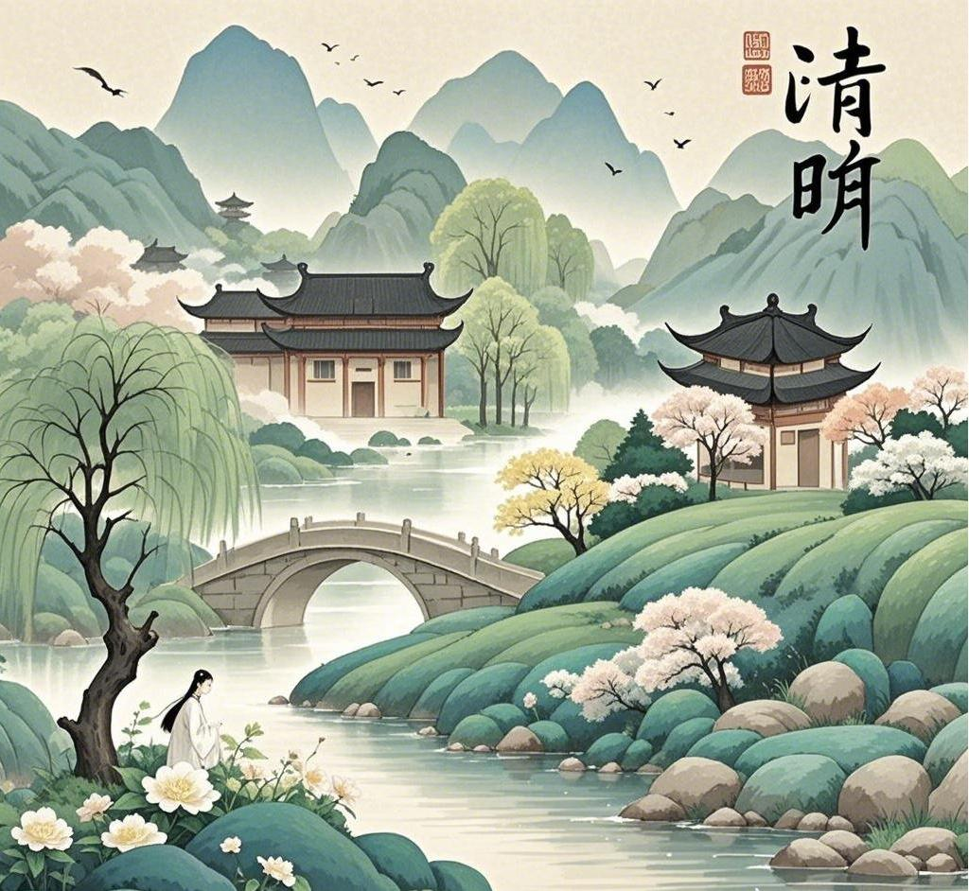

**古诗里的清明：细雨与哀思**

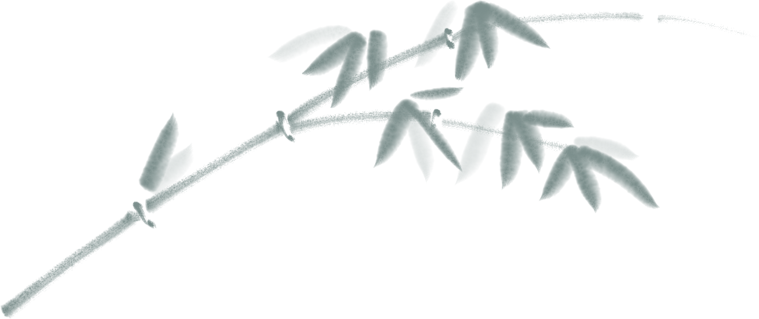

**《清明》**

 ——杜牧

清明时节雨纷纷，路上行人欲断魂。

借问酒家何处有？牧童遥指杏花村。

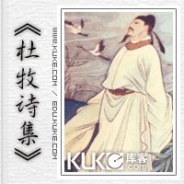

库客专辑号：KUKE0017

   “清明时节雨纷纷，路上行人欲断魂。”杜牧的这句诗，为清明节染上了一层淡淡的忧伤。细雨如丝，沾衣欲湿，行人匆匆，步履沉重。这雨，是天公的泪，也是人间的哀思，淋湿了大地，也浸润了人们的心。它道出了清明的基调：一种淡淡的忧伤，一种对逝者的无尽牵挂。

**宋词中的清明：希望与深情**



**《破阵子·春景》**

                       ——晏殊

燕子来时新社，梨花落后清明。

池上碧苔三四点，叶底黄鹂一两声。

日长飞絮轻。

巧笑东邻女伴，采桑径里逢迎。

疑怪昨宵春梦好，元是今朝斗草赢。

笑从双脸生。

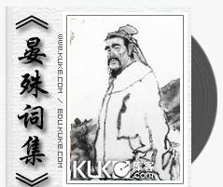

库客专辑号：KUKE0076

      晏殊的《破阵子·春景》则为清明增添了一份宁静与美好：“燕子来时新社，梨花落后清明。”燕子归来，梨花飘落，清明的景象在词人笔下变得生动而细腻。梨花的洁白与飘零，恰似人们对逝者的思念，虽有哀伤，却也带着一种宁静与美好。



**《江城子·乙卯正月二十日夜记梦》**

                       ——苏轼

十年生死两茫茫，不思量，自难忘。千里孤坟，无处话凄凉。纵使相逢应不识，尘满面，鬓如霜。夜来幽梦忽还乡，小轩窗，正梳妆。相顾无言，惟有泪千行。料得年年肠断处，明月夜，短松冈。

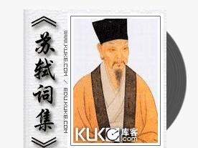

库客专辑号：KUKE0079

    苏轼的《江城子·乙卯正月二十日夜记梦》更是将清明的思念推向了极致：“十年生死两茫茫，不思量，自难忘。”这句词，跨越了生死的界限，既是对亡妻的深情追忆，也是对生命无常的感慨。纵使阴阳相隔，那份刻骨铭心的情感依然深藏心底，未曾因时光流逝而褪色。在清明的氛围中，这种深情更显珍贵，它让我们懂得，思念是一种无形的力量，能让逝者在我们的记忆中永存。

**音乐里的清明：悠扬与慰藉**



**《清明上河》**

音乐是一种跨越语言的表达，在众多关于清明的音乐中，《清明上河》宛如一阵微风，轻轻拂过人们的心弦。这首曲子以其细腻的旋律，将清明时节的市井繁华与人们复杂的情感交织在一起。悠扬的音符仿佛带着我们穿越时空，来到了北宋那个热闹非凡的清明时节。街头巷尾，人们或祭祀祖先，或结伴踏青，乐曲在描绘这一幅世俗画卷的同时，又隐隐透出一丝淡淡的哀愁。那是对岁月流逝的感慨，也是对生命短暂的叹息。

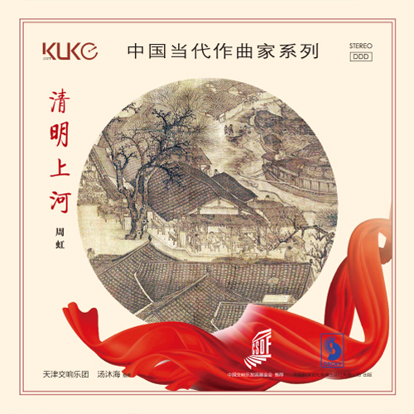

库客专辑号：KUKE7107

**而《清明的月》则以一种更为静谧、空灵的方式诠释着清明。**



**《清明的月》**

在如水的月光下，这首曲子的旋律缓缓流淌，如同思念在寂静的夜里蔓延。当音符在空气中跳动，我们仿佛看到了那轮高悬在清明夜空的明月，洒下银辉，照亮了人们对逝去亲人的思念之路。它让我们在这宁静的氛围中，与内心深处的情感对话，默默缅怀那些已经离开我们的人。

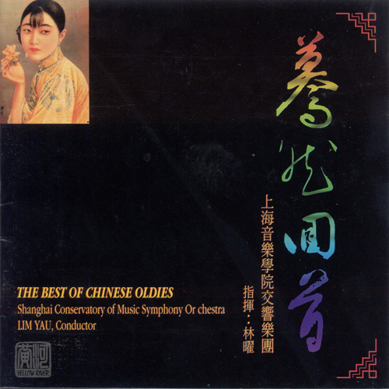

库客专辑号：82061

    清明，在音乐与诗词的交织中，让我们感受到了生命的厚重与轻盈。库客音乐愿成为您清明情感的传递者，带您聆听更多触动心灵的旋律。在这缅怀先人的时刻，库客音乐与您相伴，愿每一段旋律都能化作您对亲人的思念，每一首曲子都能慰藉您的心灵。

**库客音乐韵悠长，清明时节诉衷肠。**

**音符传递思念意，慰藉心灵永安康。**

    愿您在库客音乐的世界里，找到属于自己的清明感悟，带着对先人的缅怀，勇敢地迈向未来，因为生命的意义，就在于这无尽的传承与希望之中。

文字 | 库客音乐

图片 | 来源于网络